Inventario de vida

1. Mi educación: Desde pequeño me educaron para respetar y acatar a las peticiones de una persona mayor, me educaron para ayudar a las persona y esto es algo que se a aplicado siempre en mi persona desde ayudar a personas en la calle asta ayudar a mi difunto abuelo y mi abuela e crecido con la ideología de si tengo la oportunidad de ayudar a las personas lo are, otra de las enseñadas que me dieron es estar siempre puntual ante alguna reunión, otra enseñanza que me dieron es estar callado ante alguna situación que no sea de mi importancia, entre los valores que me enseñaron es que siempre tengo que estar formar y siempre dirigirme de manera respetuosa ante los demás. 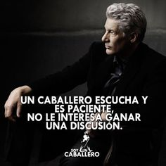
2. Datos familiares, estudios y comunidad:

En mi familia: Abuela: Una persona amable conversadora amante de los distintos platillos una excelente cocinera apasionada de la cocina siempre que aprende un platillo nuevo no duda en realizarlo. 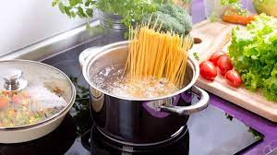

Mi prima: una persona callada, lista y divertida apasionada por conocer nuevas cosas. 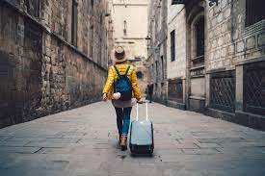

Mi primo: Una amante del Futbol y de la tecnología una persona imperactiva y un poco sensible ante el contracto de las demás personas, apasionado de la música. 

Mi comunidad: En mi comunidad todos conviven entre si y es muy unida con la naturaleza mayormente esta rodeada de arboles la gente es amable y a veces algo violenta 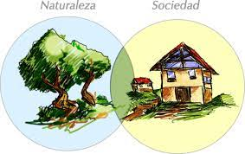

Mis estudios: estudie em una escuela publica en mi comunidad, mi básico y mi carrera la realice en el colegio Científico Montessori, en lo personal me dio un ambiente de confianza entre los profesores y alumnos, las clases son entretenidas y variadas dependiendo de los profesores. 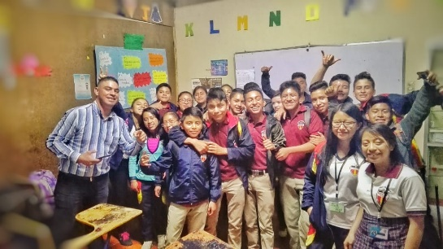

1. Objetos apreciados:
2. Tijeras: las tijeras presentadas fueron un recuerdo de parte de mi difunto abuelo.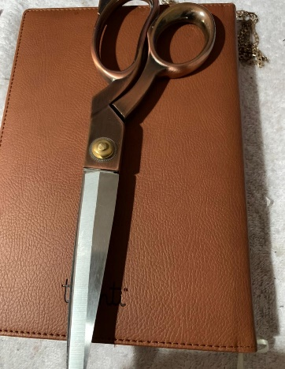
3. Cadena de oro: esta cadena fue un regalo de mi abuela, ella me lo entrego el día que comencé mis estudios de básico

. 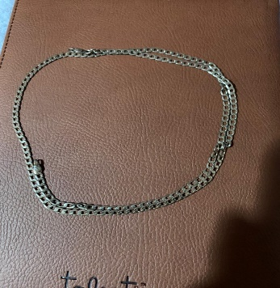

1. Lugares favoritos:
2. Entre mis lugares favoritos se encuentra LA ubicación de peten ya que en este lugar pude convivir de manera pacífica y normal con mis primos. 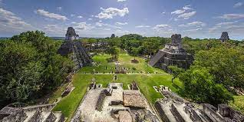
3. La casa de la montaña en este lugar me agrada estar por el simple hecho de que es un lugar pacifico, alejado de las personas aparte me hace recordar que no importa que pase todo se soluciona ya que en esa misma casa hubo un incendio y mi abuelo pese a perder esa casa la reconstruyo.

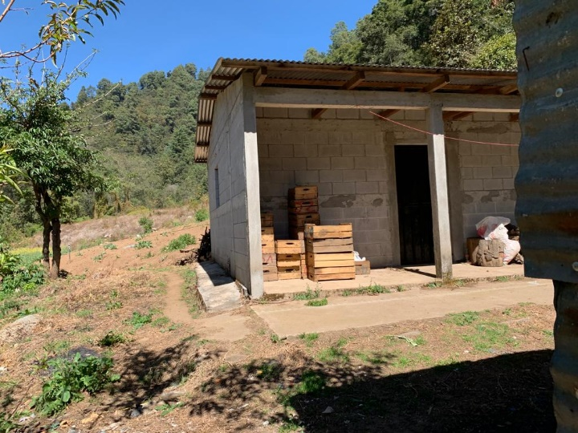

1. Comidas y bebidas favoritas:

Mar y tierra: Un platillo que me fascinó al momento que lo consumí y además este platillo me recuerda un momento especial. 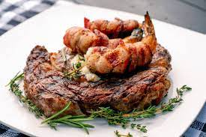

1. Cebiche: Este platillo en particular me encanta y me trae recuerdos de mi primer trabajo. 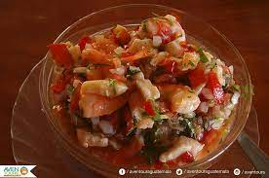
2. Café: El café se volvió en una de mis bebidas favoritas desde ase unos años: 